U 2017. GODINI U TRGOVINI NADMAŠENA „ZLATNA“, 2008. GODINA
Kroz razdoblje od 10 godina, tj. od 2008. godine, prije nego se na gospodarstvo Hrvatske prelila svjetska gospodarska kriza, do 2017. godine, na razini Hrvatske poduzetnici su jedino 2010. godinu završili s negativnim konsolidiranim rezultatom (gubitkom). Oporavak hrvatskog gospodarstva trajao je sedam godina, do 2015. godine, kada je ostvaren konsolidirani financijski rezultat na razini 2008. godine (tablica 1).
Tablica 1. Djelatnosti s najvećom ostvarenom neto dobiti u 2017. g. i njihova neto dobit od 2008. do 2017. g.
(iznosi u milijunima kuna)
Konsolidirani financijski rezultat | 2008. | 2009. | 2010. | 2011. | 2012. | 2013. | 2014. | 2015. | 2016. | 2017.
Svih poduzetnika u RH | 17.230 | 4.397 | -1.663 | 7.180 | 4.941 | 3.529 | 9.754 | 17.140 | 24.035 | 21.885
G Trgovina na veliko i malo; | 5.134 | 1.443 | -433 | 1.165 | -838 | -542 | 2.313 | 3.907 | 4.858 | 6.009
C Prerađivačka industrija | 1.519 | -513 | -1.881 | 6.644 | 8.131 | 1.692 | 3.772 | 3.061 | 5.799 | 5.330
D Opskrba električ. energijom, plinom, parom i klimatizacija | 70 | 185 | 1.468 | 476 | 508 | 2.211 | 3.006 | 3.368 | 3.315 | 2.455
Izvor: Fina – Registar godišnjih financijskih izvještaja
Za poduzetnike iz područja trgovine najteža je bila 2012. godina, kada je na koncu godine iskazan negativan financijski rezultat – neto gubitak u iznosu od 838 milijuna kuna, koji je u 2013. godini smanjen na 542 milijuna kuna. Od 2014. godine uslijedilo je razdoblje pozitivnih konsolidiranih rezultata, s tim da su najbolji rezultati ostvareni u 2017. godini, u iznosu nešto većem od 6,0 milijardi kuna, što je najviše u usporedbi s rezultatima poduzetnika u svim drugim područjima djelatnosti (tablica 1). Najveću dobit u trgovini ostvario je LIDL HRVATSKA k.d.
Suprotno od poduzetnika u trgovini, poduzetnici u prerađivačkoj industriji najveću su dobit razdoblja ostvarili 2012. godine (tablica 2), u jeku gospodarske krize u Hrvatskoj, i slijedom toga te je godine i konsolidirani financijski rezultat prerađivačke industrije bio najbolji u promatranom razdoblju, iznosio je 8,1 milijardu kuna (tablica 1). Prije toga, 2009. i 2010. godine u prerađivačkoj je industriji ostvaren veći gubitak razdoblja u odnosu na dobit razdoblja te su te dvije godine završile s negativnim rezultatom, gubitkom od 0,5 milijardi kuna i od 1,9 milijardi kuna (tablica 1). Od 2011. godine i dalje slijedi period ostvarenja pozitivnih rezultata koji su bili nešto slabiji u razdoblju od 2013. do 2015. godine, a oporavak se dogodio 2016. i nastavljen je i u 2017. godini.
Poduzetnici u djelatnosti opskrbe električnom energijom, plinom, parom i klimatizaciji, u 2008. i kroz četiri godine gospodarske krize ostvarili su pozitivan financijski rezultat – neto dobit. On je bio najmanji 2008. godine (70 milijuna kuna), a najveći 2010. godine (nešto manje od 1,5 milijardi kuna). U razdoblju od 2013. do 2017. godine u toj je djelatnosti značajnije porastao iznos neto dobiti, s tim da je najveća ostvarena 2015. godine, u iznosu od blizu 3,4 milijarde kuna. Iako je taj iznos u 2017. godini manji za 913 milijun kuna, ostvarena neto dobit u iznosu većem od 2,4 milijarde kuna, svrstala je poduzetnike iz ovog područja na treće mjesto prema visini ostvarene neto dobiti.
Grafikon 1. Djelatnosti s najvećom ostvarenom neto dobiti u 2017. g. i njihova neto dobit od 2008. do 2017. god.
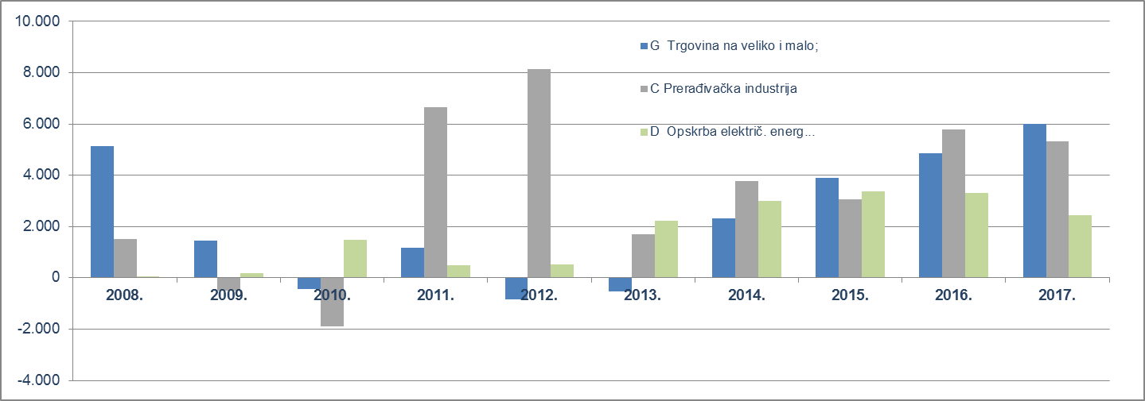
Izvor: Fina – Registar godišnjih financijskih izvještaja

Serija podataka u tablici za sve godine prikazana je iz godišnjeg financijskog izvještaja iz kolone tekuće godine.

